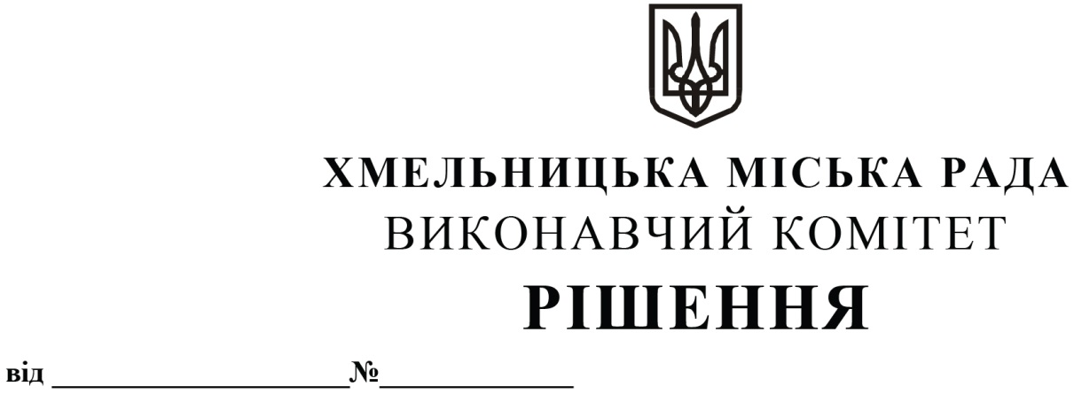

Про внесення змін до цільової Програми попередження виникнення надзвичайних ситуацій та забезпечення пожежної і техногенної безпеки об’єктів усіх форм власності, розвитку інфраструктури пожежно-рятувальних підрозділів на території Хмельницької міської територіальної громади на 2021-2025 роки

Розглянувши клопотання управління комунальної інфраструктури, з метою забезпечення реалізації державної політики у сфері цивільного захисту та забезпечення пожежної і техногенної безпеки на території Хмельницької міської територіальної громади, керуючись Законом України «Про місцеве самоврядування в Україні», Кодексом цивільного захисту України, постановою Кабінету Міністрів України від 11 березня 2022 р. № 252 «Деякі питання формування та виконання місцевих бюджетів у період воєнного стану», виконавчий комітет міської ради

Вирішив:
- Внести зміни до цільової Програми попередження виникнення надзвичайних ситуацій та забезпечення пожежної і техногенної безпеки об’єктів усіх форм власності, розвитку інфраструктури пожежно-рятувальних підрозділів на території Хмельницької міської територіальної громади на 2021-2025 роки, затвердженої рішенням другої сесії міської ради № 9 від 23.12.2020 зі змінами:
1.1. в розділ 2 «Організаційне забезпечення у сфері техногенної безпеки та цивільного захисту населення» у завданні «Своєчасне запобігання та ліквідація надзвичайних ситуацій, здійснення запобіжних заходів у разі загрози виникнення надзвичайної ситуації на території міської громади» в заході «накопичення, поповнення матеріальних цінностей матеріального резерву місцевого рівня відповідно до затвердженої номенклатури» змінити прогнозований обсяг фінансових ресурсів для виконання завдань цифру «12800,0» замінити на «14300,0», за 2022 рік цифру «12000,0» на «13500,0», головний розпорядник бюджетних коштів «управління комунальної інфраструктури Хмельницької міської ради»;
1.2. у рядку «Всього за розділом» цифру «41 406,7» замінити на «42 906,7» , за 2022 рік - цифру «21 095,6» замінити на «22 595,6»;
1.3. у рядку «Всього за Програмою» цифру «116 060,0» замінити на «117 560,0», за 2022 рік - цифру «36 358,8» замінити на «37 858,8».
- В пункті 8 Паспорту Програми «Загальний обсяг фінансових ресурсів, необхідних для реалізації Програми» цифру «116 060,0» замінити на «117 560,0».
- Контроль за виконанням цього рішення покласти на управління з питань цивільного захисту населення і охорони праці.

Міський голова О. СИМЧИШИН

